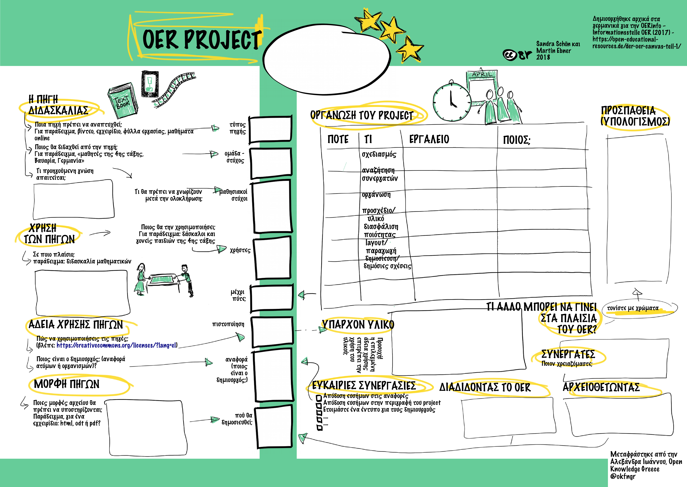
Ρομποτική Τρίλιζα
Χειροτεχνία, κώδικες, ηλεκτρισμός
Βίντεο, κώδικας
Μαθητές Γ’ Γυμνασίου
Διαχείριση έργου, προγραμματισμός, μηχανές
Καθηγητές Γυμνασίου
Διδασκαλία πληροφορικής και τεχνολογίας
7ο Γυμνάσιο Χαϊδαρίου «Νέα Φώκαια»
GitHub, ΕΛΛΑΚ
GNU GPL v3

